暨南大学本科实验报告专用纸
课程名称 高级语言程序设计实验 成绩评定
实验项目名称实验2 数据类型、运算符和表达式指导教师 韩旭明
实验项目编号 8060651102 实验项目类型 验证性 实验地点 516
学生姓名 黎梓扬 学号 2026100287
学院 信息科学技术学院 系 计算机科学系 专业 计算机科学与技术
实验时间2026年10月13日 上午～10月13日 上午
- 实验目的
1. 熟悉C语言数据类型，掌握整型、字符型和实型变量的定义与赋值方法。
2. 掌握不同类型数据之间赋值的规律。
3. 学会使用算术运算符和表达式，理解自加、自减及字符运算。
- 实验内容和要求
1．实验内容1
练习程序改错（注意：题中的编号为行序号，并非程序本身） ，上机运行，验证分析结果。
计算任意一个半径为r的圆的面积和周长（结果保留两位小数）。
（1）#include <stdio.h>
（2）int main()
{
（3） double r; p=3.14,c,area;
（4） printf(“input r: “);
（5） scanf(“%lf“,r);
（6） c=2p*r;
（7） area=p*r*r
（8） printf(“c=%-7.2f,area=%-7.2f“,c,area);
（9） return 0;
（10） }
2．实验内容2
输入三角形的三边长，求三角形的面积。面积公式：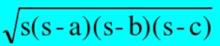，
其中：S=1/2(a+b+c)。
3．实验内容3
运行下面程序，分析其运行结果。
void main()
{
char c1='a'，c2='b'，c3='c'，c4='\101'，c5='\116';
printf("a%c b%c\tc%c\tabc\n"，c1，c2，c3);
printf("\t\b%c %c"，c4，c5);
}
实验要求：
（1）上机前分析程序，写出应得结果。
（2）输入给出程序，并运行该程序。分析运行结果与分析结果是否一样。
4．实验内容4
要将“china”译成密码，密码规律是：用原来的字母后面第4个字母代替原来的字母。例如，字母“a”后面第4个字母是“e”，用“e”代替“a”。因此，“china”应译为“glmre”。请编一程序，用赋初值的方法使c1、c2、c3、c4、c5五个变量的值分别为‘c’、‘h’、‘i’、‘n’、‘a’，经过运算，使c1、c2、c3、c4、c5分别变为‘g’、‘l’、‘m’、‘r’、‘e’，并输出。
实验要求：
（1）输入事先已编好的程序，并运行该程序。分析是否符合要求。
（2）将译码规律修改为：将一个字被它前面第4个字母代替，例如：’E’用’A’代替,’Z’ 用’U’代替,’D’ 用’Z’代替, ‘C’用’Y’代替。修改程序并运行。
- 主要仪器设备
仪器：计算机
实验环境：Windows Dev C++
- 实验原理
实验2-1：圆面积与周长程序为顺序结构，先输入半径，再计算周长和面积，最后输出。
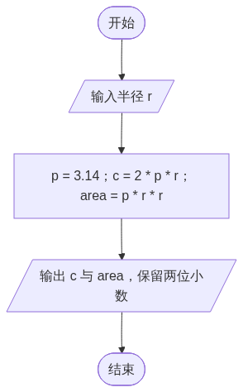
实验2-2：三角形面积程序先求半周长，再用海伦公式求面积，计算时调用math.h里的sqrt。
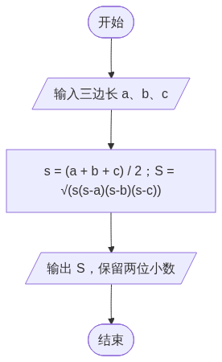
实验2-3为阅读分析类实验，程序没有分支与循环，只需推算输出结果，因此不画流程图，输出分析见实验结果与分析一节。
实验2-4正向译码：每个字符的编码加4后按字符输出。
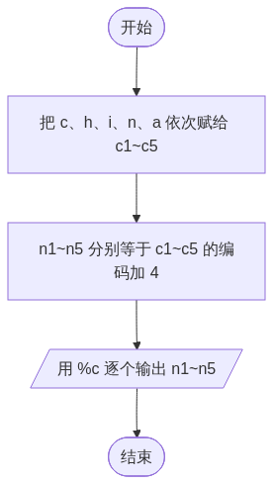
实验2-4反向译码：每个字符的编码减4，编码小于等于96时加26回
绕。
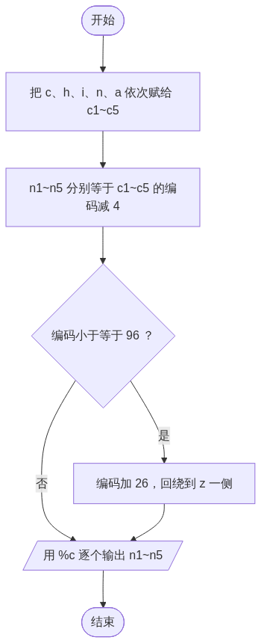
- 源程序
实验2-1：
#include <stdio.h>
int main()
{
double r,c,area;
double p=3.14;
printf("input r: ");
scanf("%lf",&r);
c=2*p*r;
area=p*r*r;
printf("c=%-7.2f,area=%-7.2f",c,area);
return 0;
}
实验2-2：
#include <stdio.h>
#include <math.h>
int main(){
double a,b,c;
double s,S,t;

scanf("%lf %lf %lf",&a,&b,&c);

s=0.5*(a+b+c);
S=sqrt(s*(s-a)*(s-b)*(s-c));

printf("%.2f",S);

return 0;
}
实验2-3：
#include <stdio.h>
void main(){
char c1='a',c2='b',c3='c',c4='\101',c5='\116';
printf("a%c b%c\tc%c\tabc\n",c1,c2,c3);
printf("\t\b%c %c",c4,c5);
}
实验2-4正向译码：
#include <stdio.h>
int main(){
char c1='c',c2='h',c3='i',c4='n',c5='a';
int n1,n2,n3,n4,n5;
n1=c1;
n2=c2;
n3=c3;
n4=c4;
n5=c5;
n1+=4;
n2+=4;
n3+=4;
n4+=4;
n5+=4;
printf("%c,%c,%c,%c,%c",n1,n2,n3,n4,n5);
return 0;
}
实验2-4反向译码：
#include <stdio.h>
int main(){
char c1='c',c2='h',c3='i',c4='n',c5='a';
int n1,n2,n3,n4,n5;
n1=c1;
n2=c2;
n3=c3;
n4=c4;
n5=c5;
n1-=4;
n2-=4;
n3-=4;
n4-=4;
n5-=4;
if (n1<=96) {
n1+=26;
}
if (n2<=96) {
n2+=26;
}
if (n3<=96) {
n3+=26;
}
if (n4<=96) {
n4+=26;
}
if (n5<=96) {
n5+=26;
}
printf("%c,%c,%c,%c,%c",n1,n2,n3,n4,n5);
return 0;
}
- 实验步骤与调试
（1）实验步骤：
1. 打开Dev-C++，新建源文件，输入代码后保存为.c文件。
2. 按F11编译并运行，按题目要求输入测试数据。
3. 记录程序输出，与上机前推算的结果逐项比较。
4. 结果不一致时，从变量类型、运算符和表达式求值顺序三处逐行检查，修改后重新编译运行。
（2）调试过程与错误记录：
编写与调试中发现的问题集中在格式符匹配、整数运算和运算符书写三处，记录如下：
错误一：格式符与变量类型不匹配。
错误现象：输入半径2.5后，输出为c=0.00,area=0.00。
错误原因：用%f读取double类型的变量。%f按四字节的float格式解析输入，而double占八字节，读入的值无效，后续计算全部为0。
对策：double变量读入统一用%lf，改后输出恢复正常。
错误二：整数除法截断。
错误现象：三边长取3、4、5时，算出的面积只有正确值的一半。
错误原因：(a+b+c)/2的两个操作数都是整数，按整数除法先得到整数结果，小数部分被丢弃。
对策：写成0.5*(a+b+c)，或把三边声明为double，让除法按浮点运算进行。
错误三：漏写乘号。
错误现象：编译时报invalid suffix "p" on integer constant。
错误原因：c=2p*r中的2p被编译器当成带后缀p的整型常量，而不是2乘以p。
对策：写成c=2*p*r，并回头检查同类表达式里有没有漏掉乘号或分号。
（3）最终运行验证：
输入半径1.5，输出c=9.42 ,area=7.06；
输入半径2.5，输出c=15.70 ,area=19.63。
输入3 4 5，输出6.00；
输入6 8 10，输出24.00。
实验2-3输出为两行字符，第一行是aa bb、制表符、cc、制表符、abc，第二行是制表符、退格、A、空格、N。
实验2-4正向输出g,l,m,r,e，反向输出y,d,e,j,w。
结果说明：七组数据与预期一致，程序逻辑正确。
- 实验结果与分析
（1）实验2-1运行结果与分析：
程序按要求输出圆的周长与面积，保留两位小数。
输入1.5时输出c=9.42 ,area=7.06；
输入2.5时输出c=15.70 ,area=19.63。
分析：%-7.2f表示左对齐、总宽7个字符、保留两位小数。9.42只占4个字符，后面补3个空格；19.63占5个字符，补2个空格，所以两组输出的逗号位置不同。这是格式化输出的正常表现，不是程序错误。常量p取3.14，与题目要求的两位小数精度一致。
（2）实验2-2运行结果与分析：
输入3 4 5输出6.00，输入6 8 10输出24.00，与实际一致。
分析：程序先求半周长s，再由sqrt求面积，因此需要包含math.h。程序没有校验三边能否构成三角形，若任意两边之和不大于第三边，sqrt的参数会为负数，输出会是nan或-nan，这一点留作后续改进。
（3）实验2-3运行结果与分析：
上机前推算：第一行依次输出aa bb、制表符、cc、制表符、abc；第二行先制表再退格，然后输出A和N。
实际运行：第一行的三段文字按制表位对齐，第二行的A落在第7列，N在其后一格。
分析：\101与\116是八进制转义，分别对应字符A与N，与直接写字符常量等价。制表符把光标移到下一个制表位，所以三段之间的间隔不同；退格符只把光标左移一格，行首退格没有字符可覆盖，屏幕上看到的是A覆盖了原来空白的第7列。
（4）实验2-4运行结果与分析：
正向：c、h、i、n、a的编码各加4，得到g、l、m、r、e，输出为g,l,m,r,e。
反向：c、h、i、n、a的编码各减4，得到y、d、e、j、w，输出为y,d,e,j,w。
分析：字符在内存中按ASCII码存放，c的编码99加4得103，即g。a的编码97减4得93，已不在小写字母区间，if(n<=96)把它加26回绕到119，即w，所以反向译码仍能停在字母表内。另外程序用%c,的格式逐个输出并带逗号，与题目示例的连续字符串格式不同；若要与示例完全一致，把输出格式改成五个连续的%c即可。
（5）实验总结：
通过本次实验，掌握了整型、字符型和实型变量的定义与赋值方法，理解了不同类型数据之间赋值的规律，也认识到格式符必须与变量类型匹配、除法要区分整数与浮点、运算符不能省略。字符型数据本质上是整数编码，用%c输出字符、用%d输出编码，同一个变量可以有两种形态。本次实验暴露的问题都出在细节上，不是思路问题，这说明，在编写代码时，逐行检查类型和运算符是必要的。

